برگهٔ دانش‌آموز | گزارش آزمایشگاه علوم هشتم | دبیر آزمایشگاه: خانم قاسم‌تبار
تغییر شیمیایی یا فیزیکی؟ (آزمایش الف و ب)
نام و نام خانوادگی: ........................... | شماره کلاس: .............. | تاریخ: ....... / ....... / .......
۱. هدف آزمایش
...................................................................................
...................................................................................
۲. فرضیه
...................................................................................
...................................................................................
۳. مواد و وسایل
  میخ آهنی  ۱ عدد | 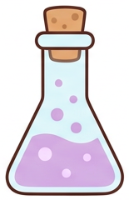  محلول کات‌کبود  نصف لیوان |   لیوان (بشر)  ۱ عدد
  خاک یا خمیر (ماکت کوه)  به مقدار لازم | 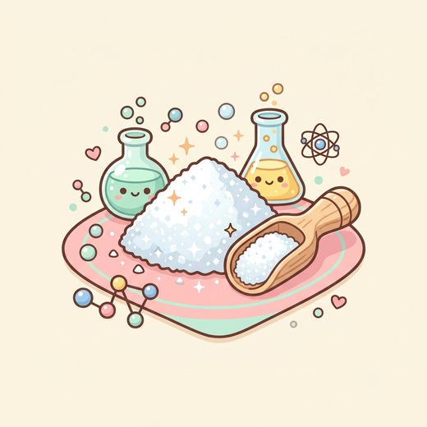  جوش‌شیرین  ۱ قاشقک | 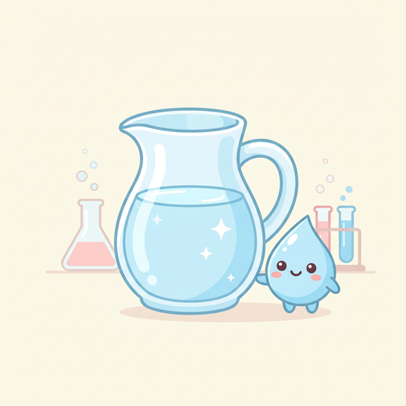  سرکه  نصف لیوان
۴. روش کار
...................................................................................
...................................................................................
...................................................................................
...................................................................................
۵. جدول ثبت مشاهدات
آزمایش | تغییر مشاهده‌شده | نوع تغییر
الف) میخ در محلول کات‌کبود
ب) کوه آتشفشان
۶. نتیجه‌گیری
...................................................................................
...................................................................................
۷. فکر کنید و پاسخ دهید
۱. چه شواهدی نشان می‌دهد تغییر میخ آهنی، شیمیایی است؟  ...............................................  ............................................... | ۲. فوران کوه آتشفشان چه تفاوتی با ذوب شدن یخ دارد؟  ...............................................  ...............................................
🌸 طراحی شده با ❤ برای دانش‌آموزان دبیرستان هوردخت 🌸

